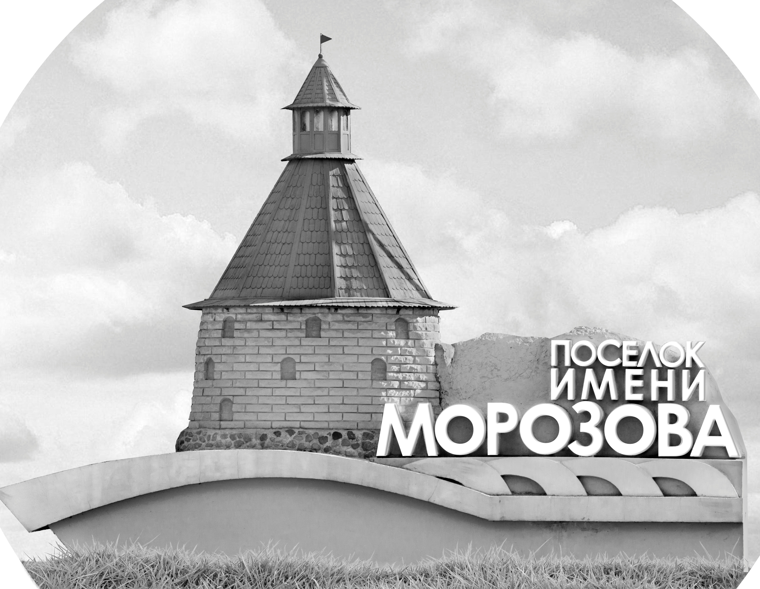 | ОФИЦИАЛЬНЫЙ ПРОТОКОЛ МАТЧА | Год рождения/Дивизион
 |  | 2013
1
Соревнование | Кубок ЛАДОГИ |  |  | Дата | 07.10.2023 | Игра № | 5
Место проведения | ЛЕНИНГРАДСКАЯ ОБЛАСТЬ | Арена | «ХОРС» | Время | 9-00 | Зрители | 100

«A» ХШ Сергея Федорова Апатиты Мурманская область |  |  |  |  |  | Взятие ворот |  |  |  |  |  |  | Удаления
№ | Фамилия Имя |  | (К/А) | Поз. | Игр. | # | Время |  | Г | А 1 | А 2 | ИС | Время |  | № | Мин | Нарушение | Начало |  | Оконч.
1 | Щербаков Богдан * |  |  | В | Да | 1 | 6 | 21 | 19 |  |  | -1 | 6 | 03 | 8 | 2 | ПОДН | 6 | 03 | 8 | 03
20 | Воронин Максим |  |  | В | Нет | 2 | 7 | 48 | 25 | 18 |  | -1 | 9 | 15 | 12 | 2 | ЗД-КЛ | 9 | 15 | 11 | 15
2 | Вальберг Никита |  |  | З | Да | 3 | 8 | 24 | 18 | 19 |  |  | 10 | 33 | 22 | 2 | ТЛ-КЛ | 10 | 33 | 12 | 33
4 | Рождественский Даниил |  |  | З | Да |  |  |  |  |  |  |  | 14 | 51 | 19 | 2 | НП-АТ | 14 | 51 | 16 | 51
5 | Долгов Демид |  |  | З | Да |  |  |  |  |  |  |  | 15 | 56 | 22 | 2 | ТЛ-КЛ | 15 | 56 | 17 | 56
8 | Манжола Денис |  |  | Н | Да |  |  |  |  |  |  |  | 23 | 09 | 11 | 2 | ПОДН | 23 | 09 | 25 | 09
11 | Тасмаев Матвей |  |  | Н | Да |  |  |  |  |  |  |  | 28 | 09 | 17 | 2 | ГРУБ | 28 | 09 | 30 | 09
12 | Гайнетдинов Кирилл |  |  | Н | Да |  |  |  |  |  |  |  | 31 | 54 | 25 | 2 | ПОДН | 31 | 54 | 32 | 45
14 | Трофимов Александр |  |  | Н | Да |  |  |  |  |  |  |  | 43 | 52 | 19 | 2 | ЗД-КЛ | 43 | 52 | 45 | 00
17 | Козлова Софья |  |  | З | Да
18 | Калинник Макар |  | А | Н | Да
19 | Сергеев Ярослав |  | К | Н | Да
22 | Помозов Тимур |  | А | З | Да
25 | Пивень Елисей |  |  | Н | Да
Главный тренер |  | Пелымский Евгений |  |  |  | Тренер |  | Кукин Фёдор |  |  |  |  |  |  |  |  | подпись | ‌

«Б» «СКА-Звезда - 2» Санкт-Петербург |  |  |  |  |  | Взятие ворот |  |  |  |  |  |  | Удаления
№ | Фамилия Имя |  | (К/А) | Поз. | Игр. | # | Время |  | Г | А 1 | А 2 | ИС | Время |  | № | Мин | Нарушение |  | Начало |  | Оконч.
30 | Филиппов Назарий |  |  | В | Нет | 1 | 32 | 45 | 15 | 12 |  | +1 | 11 | 32 | 9 | 2 | ЗД-КЛ |  | 11 | 32 | 13 | 32
61 | Цыганков Ростислав |  |  | В | Да |  |  |  |  |  |  |  | 19 | 08 | 90 | 2 | ПОДН |  | 19 | 08 | 21 | 08
3 | Югай Дэниэл |  |  | З | Да |  |  |  |  |  |  |  | 22 | 01 | 94 | 2 | ТЛ-БР |  | 22 | 01 | 24 | 01
5 | Кулешов Михаил |  |  | Н | Да
9 | Федоров Даниил |  |  | Н | Да
12 | Насыров Владимир |  |  | Н | Да
15 | Румянцев Эмиль * |  | К | Н | Да
16 | Виноградов Егор |  |  | З | Да
20 | Кирьянов Александр |  |  | Н | Да
21 | Папонов Вячеслав |  |  | З | Да
33 | Рытов Кирилл |  |  | Н | Да
37 | Цюрупа Андрей |  |  | З | Да
76 | Изотов Александр |  |  | З | Да
79 | Сувориков Артём |  |  | Н | Да
90 | Давыденков Илья |  |  | Н | Да
91 | Нечепоренко Лев |  |  | Н | Да
94 | Елькин Макар |  |  | З | Да
95 | Варанкин Андрей |  |  | З | Да
Главный тренер |  | Голуб Владислав |  |  |  | Тренер |  | Окуневич Владимир |  |  |  |  |  |  |  |  | подпись | ‌

Послематчевые броски |  |  |  |  | Игра вратарей |  |  |  | По периодам |  | 1 | 2 | 3 | ОТ | ПБ | Общ. | Время игры
«А» | «Б» | Вр «А» | Вр «Б» | Счет | Время |  | «А» | «Б» | Взятие ворот | «А» | 3 | 0 | 0 |  |  | 3 | Начало | 9 | 07
 |  |  |  |  | 0 | 00 | 1 | 61 |  | «Б» | 0 | 0 | 1 |  |  | 1 | Окончание | 10 | 15
 |  |  |  |  | 43 | 52 | 1 |  | Штрафное время | «А» | 8 | 6 | 4 |  |  | 18 | Тайм-аут «А»
 |  |  |  |  | 45 | 00 | 1 |  |  | «Б» | 2 | 4 |  |  |  | 6 | Тайм-аут «Б» | 43 | 52
 |  |  |  |  |  |  |  |  | Броски по воротам | «А»
 |  |  |  |  |  |  |  |  |  | «Б» |  |  |  |  |  |  | ‌
 |  |  |  |  |  |  |  |  | Судьи при оштрафованных игроках | ‌ |  |  |  | Судья времени игры
 |  |  |  |  |  |  |  |  |  | ‌ |  |  |  | Секретарь
‌ | ‌ | ‌ | ‌ | ‌ |  |  |  |  | ‌Информатор | ‌ |  |  |  | подпись  ‌

Главный судья |  | Лучшие игроки матча | ХШ Сергея Федорова | Щербаков Богдан № 1
Главный судья |  |  | «СКА-Звезда - 2» | Румянцев Эмиль № 15
подписи |  | Инспектор | ‌ | Замечания на обороте | Да | Нет

